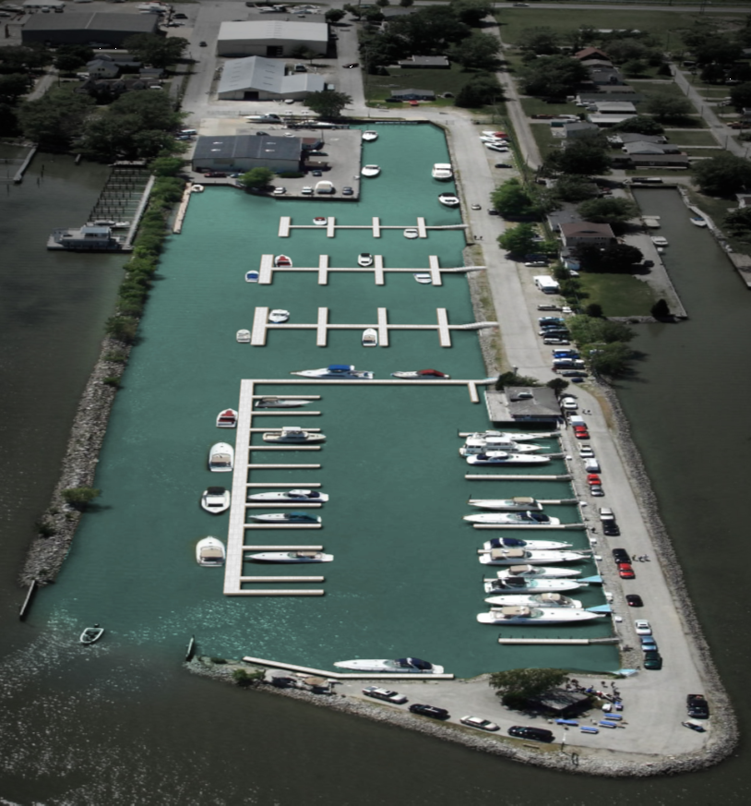

Service Dept

44’ docks

40’ docks

30’ docks

New Docks 2020